**发明内容**

本发明的目的是提供一种低硅高钙单结晶电熔镁砂熔炼方法。

本发明的技术方案是：

本发明针对现有技术的缺陷，进行如下改进：

1、原料进行精选，使用的轻烧氧化镁含量加灼烧失重≥98％，硅钙比 CaO/Sio＞2；

2、制备一种除杂效果好的除杂剂，在熔炼过程中定位、定时、定量 加入。

除杂剂采用如下原料组合，原料名称及功能如下：

菱镁矿石细粉—熔炼中产生CO2，有利于电熔过程中硅酸钠的挥发。

石油焦—助熔，且灰分少。

氢氧化镁—熔炼中产生水蒸气，有利于硅酸钠挥发。

氟化镁—助熔。镁质材料的助熔催化剂。

纯碱—与物料中的二氧化硅发生化学反应，生成可挥发的硅酸钠和二 氧化碳，二氧化碳逸出有利硅酸钠挥发。

上述原料按所需重量份比混合均匀，用适量氯化镁溶液拌均，再用成 球机制成5-20mm不规则除杂球，并干燥至含水≤3％。

本发明由原料精选，除杂剂制备、电熔、自然冷却，分选5道工序组 成。现将各工序分述如下：

原料精选，选择气氧化镁含量≥98％的轻烧氧化镁粉为原料。

除杂剂制备

技术配方

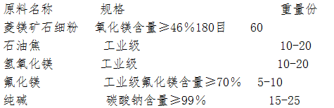

制备方法

按原料重量份比准确称重，并投至混料机中混合均匀，加入适量氯    化镁溶液以便成球时粘合固化，立即用成球机制成5-20mm不规则球状除杂 剂，在60-70℃温度下干燥至含水量≤3％即可。

电熔，将选好的原料投至电弧炉中通电熔炼。在起炉1小时后用原 料将明火压住，向电极三角区内均匀投放除杂剂，在其上部再加50-100mm 原料。以后每隔30分钟重复一次这种添加操作，直至停炉。原料轻烧氧化 镁与除杂剂的重量比为1000∶13-15。添加方法就是定时——30分钟、定 位——电极三角区、定量——将原料重量13-15‰的添加剂均匀分次加入。

本发明的优点是，技术先进、工艺稳定可靠，熔炼周期短、节省能 源、产品质量高，可用于光学仪器制造业、电子行业和高精科研领域。

本发明无图。